УВЕДОМЛЕНИЕ

Собственнику (владельцу): неизвестен _
(фамилия, имя, отчество)
транспортного средства марки Део Матиз _
государственный регистрационный знак С644НМ116_ __ _
Управление административно-технического контроля администрации города Ульяновска_ _ _
(наименование Уполномоченного органа)
извещает о том, что указанное транспортное средство, размещённое по адресу г. Ульяновск, пр-кт Генерала Тюленева, 28А, имеет признаки брошенного, бесхозяйного. .
В соответствии с Порядком выявления, эвакуации и хранения брошенных, бесхозяйных, разукомплектованных транспортных средств на территории муниципального образования «город Ульяновск», утверждённым постановлением администрации города Ульяновска от 19.06.2017 № 1505, в течение 10 дней с даты получения настоящего уведомления Вам надлежит своими силами и за свой счёт эвакуировать (утилизировать) транспортное средство в случае прекращения его эксплуатации или переместить в предназначенное для хранения транспортных средств мест.

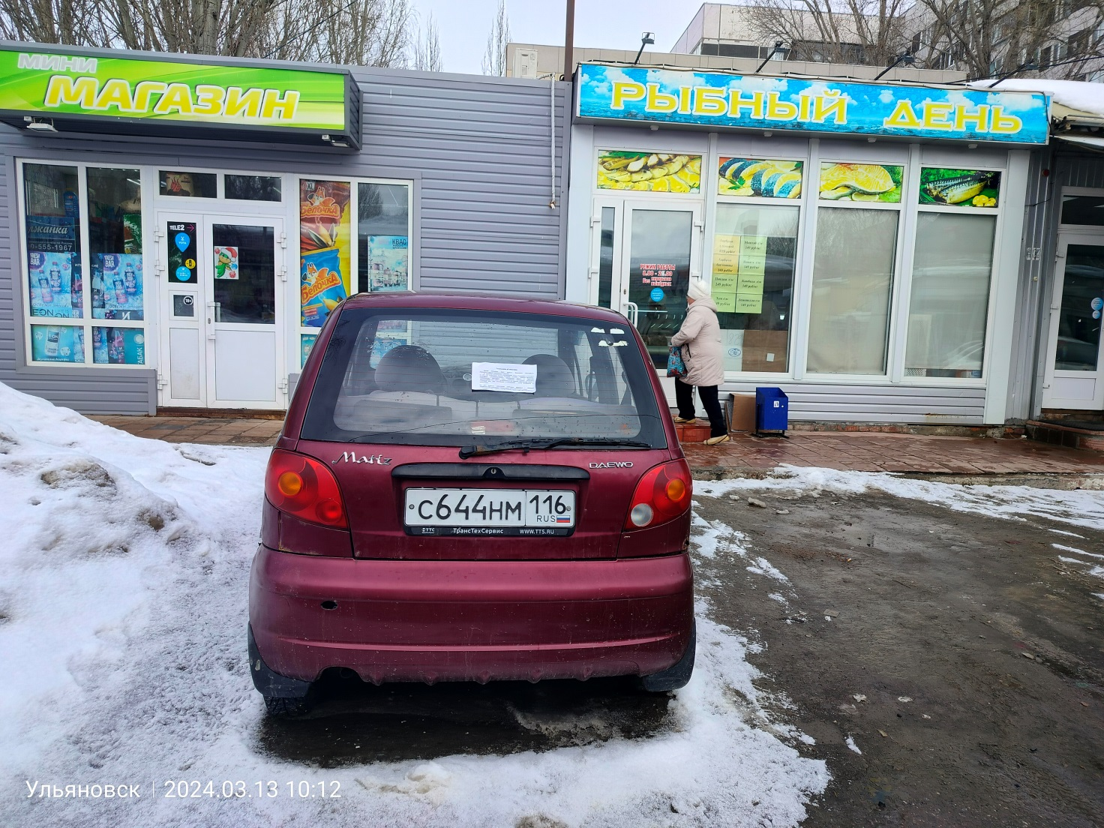

В случае невыполнения данных требований в течение 10 дней, со дня получения настоящего уведомления, транспортное средство будет в принудительном порядке эвакуировано на специализированную стоянку. Телефон для справок 41-03-95

Исполняющий обязанности начальника
управления административно-технического контроля
администрации города Ульяновска Е.В. Агеева

Кулиева Алина Шахзадеевна
41-03-95

